DLGS 231 – RISCHIO D’IMPRESA

l **servizio rischio d’impresa** è nato dalla esigenza crescente da parte delle imprese di adottare i modelli di gestione esimenti dalle sanzioni previste ai sensi del **Dlgs 231 del 2001** ed in particolare per i reati di **omicidio colposo e lesioni colpose gravi o gravissime derivanti da infortuni sul lavoro**, commessi con violazione delle norme antinfortunistiche e sulla tutela dell'igiene e della salute sul lavoro, per i reati ambientali e reati societari.

Il Decreto Legislativo 231 è stato ampliato per impedire i reati che prevede attraverso la regolamentazione, il controllo e la gestione dei processi interni aziendali e per esimere l’azienda stessa dalla responsabilità in caso di processo penale che sarà a completo carico ci coloro i quali hanno eluso volontariamente il modello adottato e costruito ad hoc per l’azienda stessa (Modello di Organizzazione Controllo e Gestione).

I reati più conosciuti che vedono implicate le aziende e/o i loro operatori sono:

* Violazione delle Norme sulla Sicurezza sul Lavoro
* Impiego dei cittadini extracomunitari irregolari
* Reati Ambientali
* Reati Societari
* Corruzione tra privati

**WPS Work 231** offre la consulenza per la realizzazione dei modelli di gestione sia nella fase preventiva che successiva al verificarsi dell’evento, nel qual caso con la presentazione all’Autorità Giudiziaria del modello tardivo, ai fini di una notevole riduzione delle sanzioni previste. Tale ultima eventualità prevede il nostro intervento e la realizzazione della documentazione in tempi brevi, direttamente presso l’Azienda, con l’intervento dei nostri tecnici specializzati.

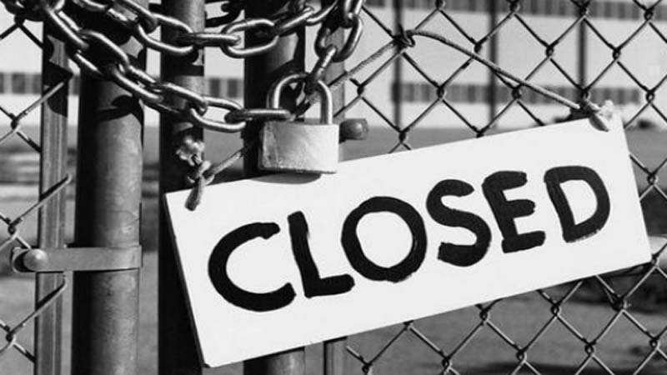

NB: Pasquale mi aveva espressamente chiesto di aggiungere al testo di questa pagina un’immagine di azienda chiusa, ma a colori possibilmente. Io ho trovato solo questa e non ha una buona risoluzione grafica. Vedete voi se può andare bene.